报告发布
中国绿色债券投资者调查2022
投资人寻求更多优质中国绿色债券
良好的绿色资质和信用基本面是扩大投资人对中国市场绿色债券需求的关键

伦敦/北京时间：05/05/2022: 00:00 (GMT+8): 气候债券倡议组织和商道融绿共同发布的《中国绿色债券投资者调查报告2022》中受访投资人认为，绿色资质和信用基本面是进一步提高中国市场绿色债券吸引力的关键。

气候债券倡议组织和商道融绿在香港交易及结算所有限公司和法国外贸银行的支持下，于今天发布了《中国绿色债券投资者调查报告2022》。该报告基于对境内外投资者的调研，识别了进一步推动中国绿色债券市场高质量发展的步骤。
本次调查重点关注中国市场，是气候债券倡议组织绿色债券投资者研究报告系列的延续。报告中的问卷参与对象（42家机构）均来自中国银行间市场交易商协会发布的中国主要绿色债券投资者名单，以及活跃在中国绿色债券市场的国际投资人。
截至2021年底，中国是全球第二大绿色债券市场和第三大可持续相关债券市场。中国在2020年向世界宣布了2030年前实现碳达峰、2060年前实现碳中和的目标。绿色债券市场高质量发展将助力中国完成其“30.60双碳目标“和履行在《巴黎协定》中的承诺。
涉足中国市场的受访者表示，他们已将中国绿色债券纳入投资政策并希望购买更多来自中国的绿色债券。绿色资质和信用基本面是投资决策中的关键要素。
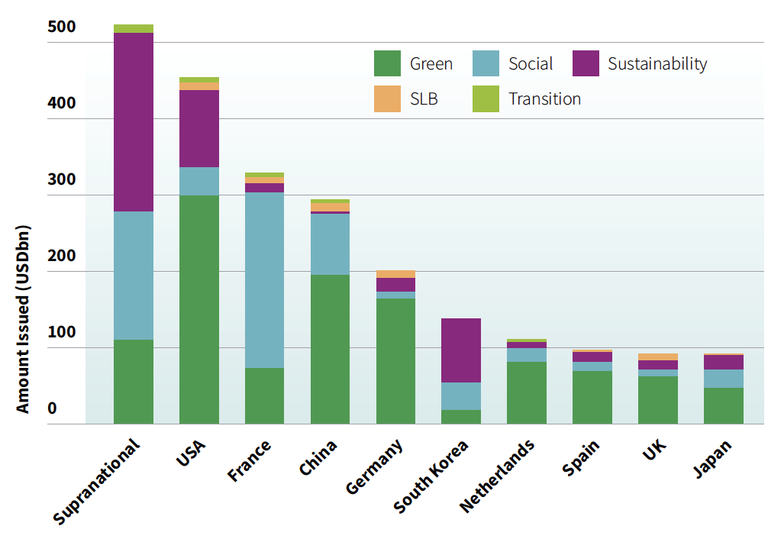截至 2021 年底，中国是第三大可持续相关债券发行市场

报告主要发现
- 受访者偏好有助于减缓气候变化的交易
可再生能源和低碳交通为受访投资人当前偏好的募集资金用途（UoP）领域。受访者还强调可再生能源是未来投资的首选募集资金领域。这与中国 “30.60”双碳目标一致。
- 受访者希望从所有渠道获得更多绿色债券
金融机构和非金融企业是目前受访投资人首选的绿色债券发行人类别。受访者也提及希望看到更多政府支持实体、政策性银行和企业发行的绿色债券。

- 受访者关心绿色资质和发行人信用基本面
受访者表示债券发行时的绿色资质是关注重点。发行人基本面稳健和信息披露透明度被认为是进一步提高中国绿色债券吸引力的关键因素。

- 有效的市场和政策机制可促进投资者需求
受访者认为市场工具和机制可以促进中国绿色债券市场的稳步发展。他们也认为政策激励和国际间绿色定义的合作是扩大中国绿色债券市场规模的有效策略。加强信息披露将有助于弥补数据缺口，增强市场信心。

- 国际投资者希望与发行人共同促进市场发展
国际受访者认为不同类型债券的准入门槛和配额差异是参与中国债券市场的主要障碍。国际受访者希望和中国发行人有更深入的交流，进一步促进中国债券市场的发展。

- 受访投资人已开始关注其他主题标签
受访投资人对其他类型主题标签的兴趣也日益浓厚。尽管在受访者的投资委托中，纳入社会债券者相对较少，但需求也在不断增长。受访投资人越来越热衷于将社会要素融入投资策略，尤其是国际受访者。

香港交易所董事总经理兼定息及货币发展部主管马俊礼(Julien Martin) 表示:
“正如调查结果所反映的，全球对中国绿色债券的投资需求在快速增长。香港交易所位于亚洲资本市场的中心，在促进全球资本参与中国低碳转型方面起着至关重要的作用。通过提供多样的绿色、社会责任和可持续发展债券产品，以及促进绿色债券产品的透明度和自愿披露，我们致力于支持企业的可持续发展议程，帮助全球投资者抓住中国及本区域在实现净零过程中所带来的机遇，以实现投资组合多元化。”

法国外贸银行亚太区绿色与可持续金融业务主管欧力威(Olivier Ménard)表示:
“绿色债券市场将继续在中国转型进程中起着积极而有意义的作用。调查表明，中国国内和国际投资者有意关注更广泛的主题债券，前提是它们是可信和透明的。监管部门也在努力提高市场可信度和透明度。 这些举措都将有助于促进中国实现碳中和目标。”

商道融绿董事长郭沛源博士表示：
“调研结果表明境内外投资人在持续增加对中国发行的绿色债券的持有。投资人对各种类型的绿色债券均持欢迎态度，这将持续激励绿色债券的发行以及可持续发展主题类债券的创新。值得注意的是，投资人最为看重的是债券的信用和绿色水平，因此第三方评估认证和存续期的信息披露将显著增强投资人对绿色债券的信心。”

气候债券倡议组织首席执行官肖恩·基德尼(Sean Kidney)表示：
“气候债券倡议组织最新的研究结果告诉我们，投资者对于中国市场优质绿色债券的需求量极为巨大。中国的碳中和目标将进一步推动减缓气候变化相关的项目和资产类型的扩大。”

“中国的双碳目标为政策制定者和市场机构提供了促进中国绿色债券市场加速发展的机会。进一步推动标准统一、提高透明度和有效的激励措施，将有助于绿色金融市场可信和有序的发展。”

欢迎点击此处下载报告。

更多内容，请联系：

Mariana Caminha
Head of Regional Communications
+55 (61) 98135 1800 (We Chat)
mailto:mariana.caminha@climatebonds.net

Notes for journalists

About Climate Bonds: Climate Bonds is an international organisation working to mobilise global capital for climate action. Climate Bonds undertakes advocacy and outreach to inform and stimulate the market, provides policy models and government advice, market data and analysis, and administers an international Standard & Certification Scheme for best practice in green bonds issuance. For more information, please visit http://www.climatebonds.net/.
-----------------------------------------------------------------------------------------------------------------
Disclaimer: The information contained in this communication does not constitute investment advice in any form and the Climate Bonds Initiative is not an investment adviser. Any reference to a financial organisation or debt instrument or investment product is for information purposes only. Links to external websites are for information purposes only. The Climate Bonds Initiative accepts no responsibility for content on external websites. The Climate Bonds Initiative is not endorsing, recommending or advising on the financial merits or otherwise of any debt instrument or investment product and no information within this communication should be taken as such, nor should any information in this communication be relied upon in making any investment decision. Certification under the Climate Bond Standard only reflects the climate attributes of the use of proceeds of a designated debt instrument. It does not reflect the credit worthiness of the designated debt instrument, nor its compliance with national or international laws. A decision to invest in anything is solely yours. The Climate Bonds Initiative accepts no liability of any kind, for any investment an individual or organisation makes, nor for any investment made by third parties on behalf of an individual or organisation, based in whole or in part on any information contained within this, or any other Climate Bonds Initiative public communication.

